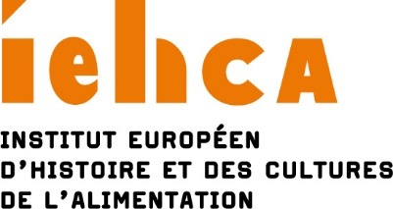 |  | 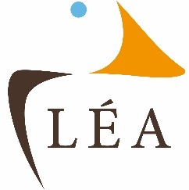

Call for sessions
/
Third International Conference on Food History and Cultures
1-2 June 2017 – Tours (France)

We are pleased to announce that the European Institute for Food History and Cultures (the IEHCA, Institut Européen d’Histoire et des Cultures de l’Alimentation) is organizing the third edition of its annual international conferences, to be held on Thursday 1 and Friday 2 June 2017 in Tours (France). The event falls within the scope of the continuation of initiatives carried out by the IEHCA for the past fifteen years through its editorial policy, its support for research and its efforts to facilitate networking opportunities among Food Studies researchers.
The success of previous conferences, demonstrated by the participation of almost 150 researchers each year, has reinforced our desire to ensure it becomes an annual gathering and benchmark event, organized in partnership with the Food Studies team (L’Equipe Alimentation - LEA) at François-Rabelais University in Tours.
All proposals pertaining to Food Studies will be considered and all researchers are welcome (doctoral, post-doctoral, research lecturers, independent researchers, etc). In essence, the conference is multi- and cross-disciplinary, covering all historical periods.
This announcement is first and foremost a call for sessions. Submissions to present thematic panels will therefore be reviewed and selected as a priority. Individual submissions may be evaluated in a second phase.
Sessions should comprise a moderator and two or three speakers and will last 90 minutes in all.
Submissions should be in French or English and take the form of a single PDF document. They should include:
- A brief presentation of the session as it will appear in the final program:
  - Session title;
  - Name of organizer, their institution and the country in which it is located;
  - Name of moderator, if different, their institution and the country in which it is located;
  - Names of participants, their institutions and the country in which they are located;
  - Title of papers;
  - Independent researchers should indicate this status.
- A short CV (250 words) for each participant
- Email address and mobile telephone number for each participant
- Contact details for each participant
- A 250-word abstract per paper.
- The researcher submitting the proposal can be the moderator. However, if they are one of the speakers it is then their responsibility to find a moderator, failing which the organizers will designate one.

Papers can be presented in English or French.

The deadline for submissions is 15 November 2016.
Submissions should be sent to Loïc Bienassis and Allen Grieco, who will also be able to answer any questions: loic.bienassis@iehca.eu ; allengrieco@gmail.com

Replies will be sent around 15 December 2016.

NB: Registration fee – 25 euros for non-tenured candidates/50 euros for tenured candidates. This fee includes attendance at a cocktail party held in the evening of the first day of the conference.

Payment of the fee is due once your submission has been accepted and before the publication of the programme. It is not refundable in case of withdrawal.

Please do not hesitate to pass this information on to colleagues who may be interested.

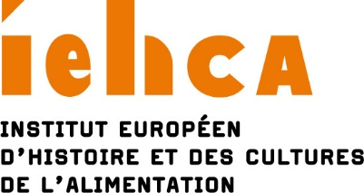 |  | 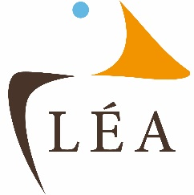

Appel à sessions

/

Troisième Conférence Internationale d’Histoire et des Cultures de l’Alimentation

1er-2 juin 2017 – Tours (France)

Nous avons le plaisir de vous annoncer que l’Institut Européen d’Histoire et des Cultures de l’Alimentation (IEHCA) organisera les jeudi 1er et vendredi 2 juin 2017 à Tours (France) la troisième édition de sa Conférence Internationale. Cette manifestation s’inscrit dans le prolongement des actions que mène l’IEHCA depuis quinze ans à travers sa politique éditoriale, son soutien à la recherche et son travail de mise en réseau des chercheurs en Food Studies.
Le succès des années précédentes qui ont chacune réuni près de 150 chercheurs nous a conforté dans notre volonté de pérenniser cette manifestation et d’en faire un rendez-vous de référence, organisé en partenariat avec l’Equipe Alimentation de l’université François-Rabelais de Tours (LÉA).
Toutes les propositions relevant des Food Studies et tous les chercheurs seront les bienvenus (doctorants, post-doctorants, enseignants-chercheurs, chercheurs indépendants...). Ce symposium est par essence pluri- et transdisciplinaire et couvrira l’ensemble des périodes historiques.
Le présent appel est en priorité un appel à sessions. Seront donc examinés et retenus les candidatures portant sur l’organisation de panels thématiques. Les candidatures individuelles ne seront éventuellement examinées que dans un second temps.
Les sessions dureront 90 minutes. Elles devront comprendre un modérateur et deux ou trois communicants.
Les candidatures devront être en français ou en anglais. Elles devront comporter, en un seul document PDF :
- Une présentation brève de la session telle qu’elle figurera dans le programme final :
  - Intitulé de la session ;
  - Nom de l’organisateur avec son institution de rattachement, pays où se situe l’institution de rattachement ;
  - Pour les chercheurs indépendants, le mentionner.
  - Nom du modérateur, si différent, avec son institution de rattachement, pays où se situe l’institution de rattachement ;
  - Nom des participants avec leur institution de rattachement, pays où se situe l’institution de rattachement ;
  - Titre des communications.
- Bref CV (250 mots) de chaque participant
- Adresse mail et n° de téléphone portable de chaque participant
- Un résumé de 250 mots pour chaque communication
- L’organisateur pourra être le modérateur de la session. S’il est au nombre des communicants, il lui revient de trouver un modérateur ou, à défaut, un modérateur sera attribué par les organisateurs de la conférence.

Les communications pourront être présentées en anglais ou en français.

La date limite d’envoi des candidatures est fixée au 15 novembre 2016.
Elles sont à adresser, ainsi que vos questions, à Loïc Bienassis et Allen Grieco :
loic.bienassis@iehca.eu ; allengrieco@gmail.com

Les réponses vous parviendront aux alentours du 15 décembre 2016.

Frais d’inscription : 25 euros pour les chercheurs non-titulaires / 50 euros pour les chercheurs titulaires.
Cette somme comprend l’inscription au cocktail-dînatoire du 1er juin au soir. Elle sera à verser dès l’acceptation de votre candidature et ne sera pas remboursée en cas de désistement.

N’hésitez pas à faire circuler cet appel autour de vous.

